

**Об утверждении регламента оказания государственной услуги "Предоставление мер социальной поддержки специалистам здравоохранения, образования,
социального обеспечения, культуры и спорта, прибывшим для работы и проживания в сельские населенные пункты"**

***Утративший силу***

Приказ Министра сельского хозяйства Республики Казахстан от 23 февраля 2011 года № 28-3/83. Зарегистрирован в Министерстве юстиции Республики Казахстан 16 марта 2011 года № 6820. Утратил силу приказом Министра сельского хозяйства Республики Казахстан от 31 мая 2012 года № 11-3/288

      Сноска. Утратил силу приказом Министра сельского хозяйства РК от 31.05.2012 № 11-3/288.

      В соответствии со статьей 9-1 Закона Республики Казахстан от 27 ноября 2000 года "Об административных процедурах" **ПРИКАЗЫВАЮ:**  
      1. Утвердить прилагаемый Регламент оказания государственной услуги "Предоставление мер социальной поддержки специалистам здравоохранения, образования, социального обеспечения, культуры и спорта, прибывшим для работы и проживания в сельские населенные пункты".  
      2. Комитету по делам сельских территорий Министерства сельского хозяйства Республики Казахстан (Тунгышбеков С.Т.) обеспечить государственную регистрацию настоящего приказа в Министерстве юстиции Республики Казахстан и его официальное опубликование.  
      3. Настоящий приказ вводится в действие со дня его первого официального опубликования.

*Министр                                    А. Куришбаев*

Утвержден               
приказом Министра           
сельского хозяйства          
Республики Казахстан         
от 23 февраля 2011 года № 28-3/83

**Регламент**  
**государственной услуги "Предоставление мер социальной поддержки**  
**специалистам здравоохранения, образования, социального**  
**обеспечения, культуры и спорта, прибывшим для работы и**  
**проживания в сельские населенные пункты"**

**1. Общие положения**

      1. Настоящий Регламент государственной услуги "Предоставление мер социальной поддержки специалистам здравоохранения, образования, социального обеспечения, культуры и спорта, прибывшим для работы и проживания в сельские населенные пункты" (далее - Регламент) разработан в соответствии с пунктом 4 статьи 9-1 Закона Республики Казахстан от 27 ноября 2000 года "Об административных процедурах".  
      2. Государственную услугу предоставляют районные (города областного значения) уполномоченные органы.  
      3. Форма оказываемой государственной услуги: не автоматизированная.  
      4. Государственная услуга предоставляется на основании:  
      1) пункта 8 статьи 18 Закона Республики Казахстан от 8 июля 2005 года "О государственном регулировании развития агропромышленного комплекса и сельских территорий";  
      2) постановления Правительства Республики Казахстан от 18 февраля 2009 года № 183 "Об утверждении размеров и Правил предоставления мер социальной поддержки специалистам здравоохранения, образования, социального обеспечения, культуры и спорта, прибывшим для работы и проживания в сельские населенные пункты" (далее - Постановление);  
      3) постановления Праительства Республики Казахстан от 31 января  2011 года № 51 "Об утверждении стандарта государственной услуги "Предоставление мер социальной поддержки специалистам здравоохранения, образования, социального обеспечения, культуры и спорта, прибывшим для работы и проживания в сельские населенные пункты" (далее - Стандарт).  
      5. Результатом оказываемой государственной услуги являются меры социальной поддержки в виде подъемного пособия и бюджетного кредита или мотивированный ответ об отказе в предоставлении услуги.  
      6. В процессе оказания государственной услуги по предоставлению подъемного пособия других органов не предусмотрено. При предоставлении бюджетного кредита участвует поверенный (агент), который осуществляет процедуру оформления бюджетного кредита для приобретения жилья.  
      7. В Регламенте используются следующие основные понятия:  
      1) уполномоченный орган - государственный орган по развитию сельских территорий района (города областного значения);  
      2) государственная услуга - предоставление мер социальной поддержки специалистам здравоохранения, образования, социального обеспечения, культуры и спорта, прибывшим для работы и проживания в сельские населенные пункты (далее - потребители);  
      3) подъемное пособие - мера социальной поддержки потребителей в виде единовременной денежной выплаты в размере, установленного Постановлением;  
      4) бюджетный кредит - мера социальной поддержки потребителей в виде бюджетного кредита на приобретение жилья в размере, установленного Постановлением;  
      5) постоянно действующая комиссия - коллегиальный орган, создаваемый акиматом района (города областного значения) для организации работы по оказанию мер социальной поддержки потребителям, состоящий из депутатов районного (города областного значения) маслихата, представителей исполнительных органов района (города областного значения) и общественных организаций;  
      6) поверенный (агент) - финансовое агентство, выполняющее от имени и по поручению акима района (города областного значения) функции по обслуживанию бюджетных кредитов, предоставляемых потребителям.

**2. Требования оказания государственной услуги**

      8. Информацию о месте нахождения государственных органов, порядке оказания государственной услуги и ходе их оказания можно получить по адресам, указанным в приложении 1 Стандарта.  
      9. Информацию по вопросам оказания государственной услуги потребители могут получить в интернет-ресурсе Министерства сельского хозяйства Республики Казахстан www.minagri.gov.kz., в разделе "С дипломом в село", на стендах уполномоченного органа в местах предоставления государственной услуги.  
      10. Максимальное время обслуживания получателя государственной услуги, оказываемой на месте в день обращения потребителя - не более тридцати минут.  
      Максимально допустимое время ожидания до получения государственной услуги, оказываемой на месте в день обращения потребителя - не более десяти минут.  
      Государственная услуга предоставляется в следующие сроки с момента сдачи потребителем документов:  
      1) в течение 32 календарных дней осуществляется процедура заключения соглашения согласно приложению 2 Стандарта;  
      2) в течение 7 календарных дней после заключения соглашения производится выплата подъемного пособия путем зачисления средств на лицевые счета потребителей в банках второго уровня;  
      3) в течение 30 календарных дней после заключения соглашения согласно приложению 2 Стандарта предоставляется бюджетный кредит на приобретение жилья;  
      4) в случае отказа в предоставлении мер социальной поддержки, уполномоченный орган в течение трех рабочих дней после принятия решения постоянно действующей комиссии, направляет потребителю мотивированный ответ.  
      11. Основанием для отказа является факт предоставления недостоверных документов, определенных в пункте 11 Стандарта.  
      12. Этапы оказания государственной услуги с момента получения запроса от потребителя для получения государственной услуги и до момента выдачи результата государственной услуги:  
      1) потребитель подает заявление в уполномоченный орган с приложением необходимых документов, определенных в пункте 11 Стандарта;  
      2) уполномоченный орган осуществляет прием и регистрацию документов и направляет для рассмотрения в постоянно действующую комиссию;  
      3) постоянно действующая комиссия рассматривает поступившие документы и рекомендует акимату района (города областного значения) предоставить меру социальной поддержки или отказать;  
      4) акимат принимает постановление об оказании мер социальной поддержки и направляет его в уполномоченный орган и поверенному (агенту);  
      5) уполномоченный орган, поверенный (агент) и потребитель заключают соглашение согласно приложению 2 Стандарта;  
      6) уполномоченный орган выплачивает подъемное пособие;  
      7) поверенный (агент) осуществляет процедуру оформления бюджетного кредита для приобретения жилья.  
      13. Прием документов для оказания государственной услуги осуществляются одним специалистом уполномоченного органа и одним специалистом поверенного (агента).

**3. Описание порядка действий (взаимодействия)**  
**в процессе оказания государственной услуги**

      14. Государственная услуга предоставляется при личном обращении потребителя в районный (города областного значения) уполномоченный орган с предоставлением заявления по форме согласно приложению 3 Стандарта.  
      Потребителю выдается расписка, подтверждающая, что потребитель сдал все необходимые документы для получения государственной услуги и указывается дата получения им мер социальной поддержки.  
      15. Для получения государственной услуги потребитель предоставляет документы, определенные в пункте 11 Стандарта.  
      16. Требований к информационной безопасности не предусмотрено.  
      17. В процессе оказания государственной услуги задействованы следующие структурно-функциональные единицы (далее - СФЕ):  
      1) специалист уполномоченного органа;  
      2) начальник уполномоченного органа;  
      3) специалист аппарата акима района (города областного значения);  
      4) руководитель аппарата акима района (города областного значения);  
      5) представитель поверенного (агента);  
      6) руководитель поверенного (агента).  
      18. Текстовое табличное описание последовательности и взаимодействие административных действий (процедур) каждой СФЕ с указанием срока выполнения каждого административного действия (процедуры), приведено в приложении 1 к настоящему Регламенту.  
      19. Схема, отражающая взаимосвязь между логической последовательностью административных действий в процессе оказания государственной услуги и СФЕ, приведена в приложении 2 к настоящему Регламенту.

Приложение 1                  
к Регламенту государственной услуги     
"Предоставление мер социальной поддержки   
специалистам здравоохранения, образования,  
социального обеспечения, культуры и спорта,  
прибывшим для работы и проживания       
в сельские населенные пункты"

**Описание**  
**последовательности и взаимодействие административных**  
**действий (процедур)**

**Таблица 1. Описание действий структурно-функциональных**  
**единиц (далее – СФЕ)**

|  |  |  |  |
| --- | --- | --- | --- |
| Действия основного процесса (хода, потока работ) | | | |
| № действия (хода,  потока работ) | 1 | 2 | 3 |
| Наименование СФЕ | Специалист  уполномоченного  органа | Начальник  уполномоченного  органа | Специалист аппарата  акима |
| Наименование действия  (процесса, процедуры,  операции) и их  описание | Принимает  заявления,  необходимые  документы, сверяет  копии с  оригиналами,  регистрирует и  выдает расписку | Производит расчет  потребности  финансовых средств и  вносит документы на  рассмотрение  постоянно действующей  комиссии | Разрабатывает и  согласовывает проект  постановления  акимата |
| Форма завершения  (данные, документ,  организационно-  распорядительное  решение) | Формирование досье,  выдача расписки | Решение постоянно  действующей комиссии  о предоставлении мер  социальной поддержке  или в их отказе | Проект постановления  акимата |
| Сроки исполнения | 30 минут | 5 дней | 7 дней |
| Номер следующего  действия | 2 | 3 | 4 |

*продолжение таблицы*

|  |  |  |
| --- | --- | --- |
| Действия основного процесса (хода, потока работ) | | |
| 4 | 5 | 6 |
| Руководитель аппарата  акима | Специалист уполномоченного  органа | Представитель поверенного  (агента) |
| Вносит проект  постановления в повестку  дня заседания акимата | Подготавливает проект  Соглашения и вносит на  подписание | Вносит проект Соглашения на  подписание |
| Постановление акимата | Соглашение | Соглашение |
| 3 дня | 4 дня | 1 день |
| 5 | 6 | 7 |

*продолжение таблицы*

|  |  |  |  |  |
| --- | --- | --- | --- | --- |
| Действия основного процесса (хода, потока работ) | | | | |
| № действия (хода,  потока работ) | 7 | 8 | 9 |  |
| Наименование СФЕ | Начальник  уполномоченного  органа | Руководитель  поверенного  (агента) | Начальник  уполномоченного  органа |  |
| Наименование  действия (процесса,  процедуры,  операции) и их  описание | Подписывает  Соглашение | Подписывает  Соглашение | Перечисляет сумму  подъемного  пособия на  индивидуальные  лицевые счета  потребителей |  |
| Форма завершения  (данные, документ,  организационно-  распорядительное  решение) | Соглашение | Соглашение | Платежное поручение |  |
| Сроки исполнения | 1 день | 1 день | 7 дней |  |
| Номер следующего  действия | 8 | 9 | 10 |  |

*продолжение таблицы*

|  |  |  |
| --- | --- | --- |
| Действия основного процесса (хода, потока работ) | | |
| 10 | 11 |  |
| Представитель поверенного  (агента) | Руководитель поверенного  (агента) |  |
| Осуществляет процедуру  оформления бюджетного  кредита для приобретения  жилья. | Осуществляет перечисление  средств бюджетного кредита за  приобретенное жилье |  |
| Договоры займа и залога | Платежное поручение |  |
| 28 дней | 2 дня |  |
| 11 |  |  |

**Таблица 2. Варианты использования.**  
**Основной процесс – в случае утверждения решения**  
**о предоставлении мер социальной поддержки**

|  |  |  |  |  |  |
| --- | --- | --- | --- | --- | --- |
| Основной процесс (ход, поток работ) | | | | | |
| Специалист уполномо-  ченного  органа | Начальник  уполномоченного  органа | Специалист  аппарата  акима | Руководитель аппарата акима | Представитель поверенного (агента) | Руководитель поверенного (агента) |
| Действие № 1  Принимает  заявления,  необходимые  документы,  сверяет  копии с  оригиналами,  регистрирует  и выдает  расписку  (30 мин) | Действие № 2  Производит  расчет  потребности  финансовых  средств и  вносит  документы на  рассмотрение  постоянно  действующей  комиссии  (5 дней) | Действие № 3  Разрабатывает  и  согласовывает  проект  постановления  акимата  (7 дней) | Действие № 4  Вносит  проект  постановления  в повестку  дня  заседания  акимата  (3 дня) |  |  |
| Действие № 5  Подготавливает  проект  Соглашения и  вносит на  подписание  (4 дня) |  |  |  | Действие № 6  Вносит проект  Соглашения на  подписание  (1 день) |  |
|  | Действие № 7  Подписывает  Соглашение  (1 день) |  |  |  | Действие № 8  Подписывает  Соглашение  (1 день) |
|  | Действие № 9  Перечисляет  сумму  подъемного  пособия на  индивидуальные  лицевые счета  потребителей  (7 дней) |  |  | Действие № 10  Осуществляет  процедуру  оформления  бюджетного  кредита для  приобретения  жилья.  (28 дней) | Действие № 11  Осуществляет  перечисление  средств  бюджетного  кредита за  приобретенное  жилье  (2 дня) |

**Таблица 3. Варианты использования.**  
**Альтернативный процесс – в случае утверждения решения об отказе**  
**в предоставлении мер социальной поддержки**

|  |  |  |
| --- | --- | --- |
| Альтернативный процесс (ход, поток работ) | | |
| Специалист уполномоченного  органа | Начальник уполномоченного органа |  |
| Действие № 1  Принимает заявления,  необходимые документы,  сверяет копии с оригиналами,  регистрирует и выдает  расписку  (30 мин) | Действие № 2  Производит расчет потребности  финансовых средств и вносит документы  на рассмотрение постоянно действующей  комиссии  (5 дней) |  |
|  | Действие № 3  При предоставлении недостоверных  документов, на основании решения  постоянно действующей комиссии  направляет потребителю письменный   отказ с указанием причин  (3 дня) |  |

Приложение 2                  
к Регламенту государственной услуги     
"Предоставление мер социальной поддержки   
специалистам здравоохранения, образования,  
социального обеспечения, культуры и спорта,  
прибывшим для работы и проживания       
в сельские населенные пункты"

**Процесс предоставления мер социальной поддержки**  
**специалистам здравоохранения, образования, социального**  
**обеспечения, культуры и спорта, прибывшим для работы**  
**и проживания в сельские населенные пункты**

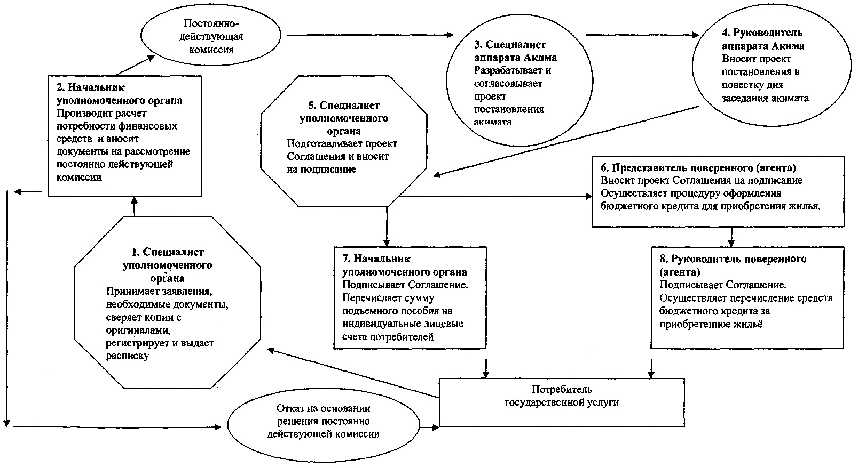

© 2012. РГП на ПХВ «Институт законодательства и правовой информации Республики Казахстан» Министерства юстиции Республики Казахстан